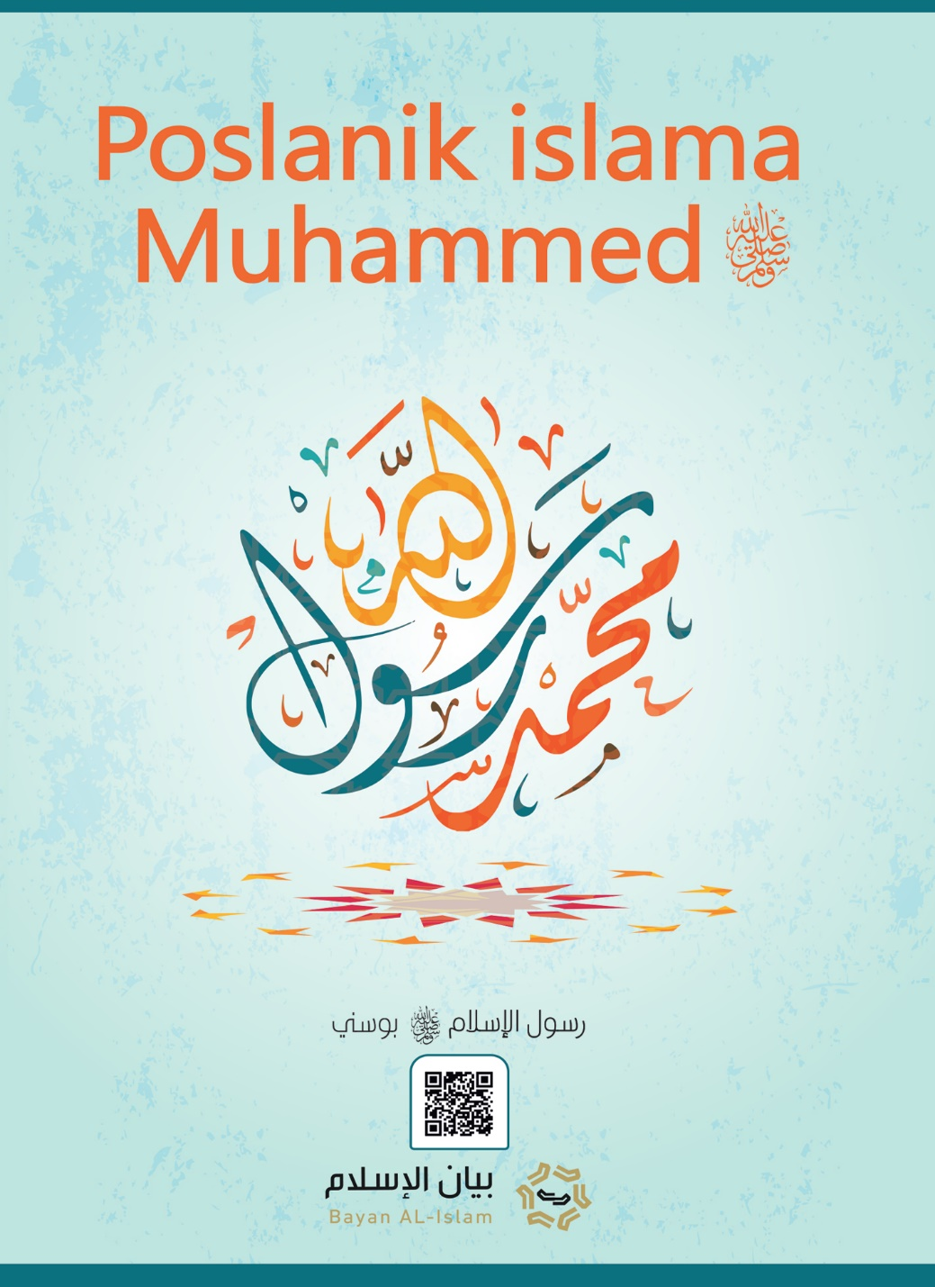

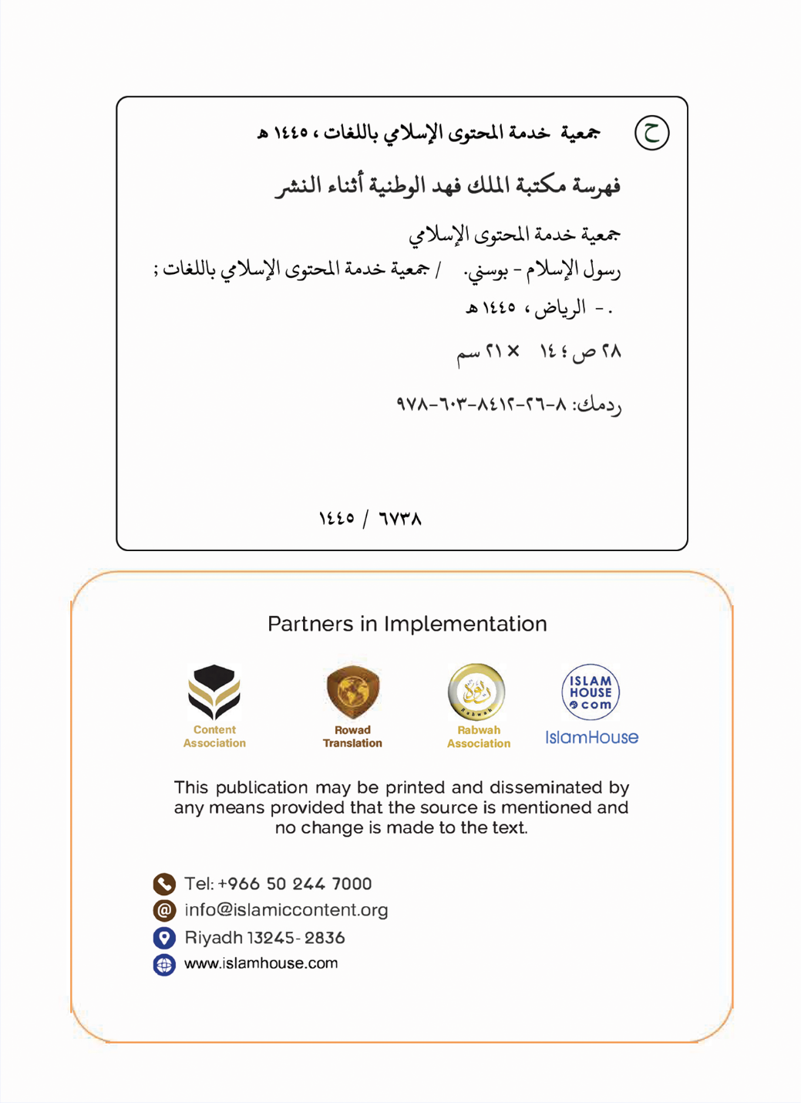

Poslanik islama Muhammed
sallallahu 'alejhi ve sellem

U ime Allaha, Milostivog, Samilosnog!
Poslanik islama - Muhammed, sallallahu 'alejhi ve sellem
Sažeta biografija o poslaniku islama, Muhammedu (1) sallallahu alejhi ve sellem, u kojoj sam pojasnio neke od crtica iz njegovog života: njegovo ime, porijeklo, mjesto boravka, bračno stanje, poslanicu, ono čemu je pozivao, znakove vjerovjesništva, vjerozakon i stav njegovih protivnika naspram njega.

******

1. Njegovo ime, porijeklo, mjesto u kojem se rodio i u kojem je odrastao
Poslanik islama je Muhammed b. Abdullah b. Abdul-Muttalib b. Hašim, iz loze Ismaila, Ibrahimovog, alejhisselam, sina. Allahov vjerovjesnik Ibrahim, alejhisselam, došao je iz Šama u Meku, a sa njim je bila njegova žena Hadžera i njegov sin Ismail, koji je još bio u kolijevci. Nastanili su se u Meki po naređenju Svemogućeg Allaha. Kada je dječak odrastao, Ibrahim se vratio u Meku, gdje su njih dvojica sagradili Časni Hram (Kabu). Veliki broj ljudi nastanio se u blizini Časnog Hrama, a Meka je postala odredište gdje su pristizali oni koji su obožavali Allaha, Gospodara svjetova, s ciljem da obave hadž. Ljudi su nakon toga stoljećima nastavili da ispravno vjeruju u Allaha, u skladu sa Ibrahimovom vjerom. Potom su se pojavile devijacije, te je Arapsko poluostrvo postalo poput ostalih područja na Zemlji. Naime, i tu su se proširila paganska djela, kao što su: idolopoklonstvo, žensko čedomorstvo, ugnjetavanje žena, lažni govor, pijenje alkohola, činjenje nemorala, jedenje imetka siročadi, kamata i tako dalje. Na ovom mjestu i u ovoj sredini, od potomaka Ismaila sina Ibrahima, a.s., rođen je Poslanik islama Muhammad sin Abdullaha, 571. godine nove ere. Otac mu je umro prije njegovog rođenja, a majka mu je umrla kada je imao šest godina. Nakon toga, brigu o njemu preuzeo je amidža mu Ebu Talib. Živio je kao siromašno siroče, a hranio se od zarade svojih ruku.
******

2. Blagoslovljeni brak s blagoslovljenom ženom
Kada mu je bilo dvadeset i pet godina, oženio je Hatidžu bint Huvejlid, jednu uglednu ženu iz Meke, neka je Allah zadovoljan njome. S njom je imao četiri kćerke i dva sina. Sinovi su mu umrli još kao djeca. Veoma lijepo i ljubazno se ophodio prema supruzi, usljed čega ga je mnogo zavoljela, a i on je na tu ljubav uzvratio. Nije dopustio da je zaboravi čak i nakon njene smrti, dugi niz godina. Naime, kada bi klao ovcu, meso bi podijelio i njenim prijateljicama, iskazujući time počast prema njoj i čuvajući uspomenu na nju.
******

3. Početak Objave
Poslanik Muhammed, sallallahu alejhi ve sellem, imao je najljepše ponašanje otkako ga je Allah stvorio, a njegov narod ga je nazivao istinoljubivim i povjerljivim. Učestvovao je sa njima u pozitivnim djelima, a prezirao je njihove idolopokloničke aktivnosti, te u njima nije sudjelovao.
Kada je napunio četrdeset godina živeći u Meki, Allah ga je odabrao za poslanika, pa mu je melek Džibril došao sa prvom surom koja je objavljena iz Kur'ana, a to su sljedeći ajeti: Čitaj, u ime Gospodara tvoga, koji stvara, stvara čovjeka od ugruška! Čitaj, plemenit je Gospodar tvoj, koji poučava peru, koji čovjeka poučava onome što ne zna. (El-Alek, 1-5)Nakon toga vratio se Hatidži, a srce mu je jako kucalo. Ispričao joj je šta mu se desilo, a ona ga je smirila i utješila. Poslije ga je odvela svome amidžiću Vereki b. Nevfelu koji je od ranije primio kršćanstvo, te je izučavao Tevrat i Indžil. Dio razgovora koji je tekao tom prilikom: ,,Amidžiću ‘rekla mu je Hatidža’ - saslušaj nešto od svoga bratića! ‘Moj bratiću’ reče mu Vereka ‘šta je to što si vidio?’ Allahov Poslanik, sallallahu alejhi ve sellem, mu je ispričao ono što je doživio. Tada mu je Vereka rekao: ‘To je melek kojeg je Allah poslao Musau. Kamo sreće da sam mlad i da budem živ kada te tvoj narod bude prognao.’ ‘A zar će me oni prognati?’ - upitao je Allahov Poslanik, sallallahu alejhi ve sellem. ‘Da’ reče on ‘jer nikada se niko nije pojavio sa onim sa čime ćeš se ti pojaviti, a da nije bio napadan. Ako doživim vrijeme tvog vjerovjesništva, pomoći ću ti koliko god budem mogao’.” (2)
U Meki, Džibril mu je donosio Kur'an od Gospodara svjetova, a usto i neke detalje poslanice.
Pozivao je svoj narod u islam, a oni su mu se suprotstavljali i nudili mu imetak i vlast, ne bi li odustao od poslanice, no on ništa od toga nije prihvatio. Govorili su mu, kao što su govorili i prijašnji narodi svojim poslanicima, da je sihirbaz i lažov, nastojeći da mu poremete planove. Nasrtali su na njegovo časno tijelo i grubo su se odnosili prema njegovim sljedbenicima. Poslanik - sallallahu alejhi ve sellem - boravio je u Mekki pozivajući u vjerovanje u Allaha, posjećivao je ljude za vrijeme hadžske sezone i odlazio je na sezonske arapske tržnice, gdje je sretao ljude i prezentirao im islam, bez namjere da postigne neko materijalno dobro ili vođstvo. On nije zastrašivao ljude sabljom, nije imao vlast u tom trenutku, niti je bio kralj. U početku svoje misije postavio je izazov ljudima da načine nešto slično Kur'anu. U njega su povjerovali ashabi, r.a. U Mekki ga je Allah počastio velikim znamenjem, dao mu je da tokom noći otputuje u Palestinu, a zatim ga je uzdigao ka nebesima. Poznato je da su vjerovjesnici Iljas i Isa uzdignuti na nebo, kao što to spominju muslimani i kršćani. Poslaniku, sallallahu alejhi ve sellem, na nebesima je naređen namaz kojeg muslimani danas obavljaju pet puta dnevno. Također, u Mekki se dogodilo još jedno veliko znamenje - rascjepljenje mjeseca čemu su bili svjedoci i mnogobošci.
Nevjernici plemena Kurejš koristili su sva sredstva kako bi odvratili od njega. Pravili su spletke i trudili se da ljude drže podalje od njegovog puta. Uporno su zahtijevali da im donese neke nove dokaze i nadnaravne pojave nastojeći samo da zamajavaju i ne želeći, u suštini, da prihvate istinu. Osim toga, tražili su pomoć i od Jevreja kako bi im dali određene argumente koji će im poslužiti u raspravi sa njim, te i kako bi ljude spriječili od prihvatanja njegove vjere.
Nakon što su nevjernici plemena Kurejš nastavili s uznemiravanjem vjernika, Poslanik, sallallahu alejhi ve sellem, im je dozvolio da se presele u Abesiniju, te im je kazao: ,,Tamo se nalazi pravedan vladar koji nikome nepravdu ne čini." On je bio kršćanin. Dvije skupine vjernika otputovale su u Abesiniju, a kada su tamo stigli, islam su predstavili vladaru Nedžašiji. Nakon što je primio islam kazao je: "Tako mi Allaha, ovo dolazi sa istog izvora kao i ono što je bilo objavljeno Musau, alejhisselam.” U međuvremenu, Kurejšije su i dalje nastavile uznemiravati ashabe.
U Allahovog Poslanika, sallallahu alejhi ve sellem, je, između ostalog, povjerovala skupina ljudi iz grada Medine koji je tada nosio naziv Jesrib. Oni su mu, naime, dali prisegu i iskazali su volju da mu priteknu u pomoć kada se on preseli u njihov grad. Allahov Poslanik je, osim toga, svojim ashabima dopustio da se odsele u Medinu što su oni i učinili. Nedugo poslije toga, islam se proširio u Medini tako da ni jedna kuća nije ostala, a da u istu islam nije ušao.
Nakon što je Allahov Poslanik, sallallahu alejhi ve sellem, proveo trinaest godina u Mekki pozivajući ljude u ispravnu vjeru, Uzvišeni mu je dozvolio da se odseli u Medinu. Po preseljenju u novu sredinu, nastavio je ljude upućivati i pojašnjavati im propise koji su se postepeno objavljivali, a počeo je slati i predstavnike vladarima okolnih zemalja sa pismima putem kojih im je predstavljao islam. Između ostalih, pisma je dostavio vladaru Rimskog carstva, vladaru Perzije, te i vladaru Egipta.
Medinu je zadesilo pomračenje sunca usljed čega su se ljudi preplašili. Spletom okolnosti, na isti taj dan sin Allahovog Poslanika, sallallahu alejhi ve sellem, Ibrahim je preminuo pa su ljudi ustvrdili da se pomračenje sunca pojavilo upravo zbog njegove smrti. Na to je Allahov poslanik, sallallahu alejhi ve sellem, reagovao kazavši: ,,Sunce i Mjesec se ne pomračuju ni zbog čije smrti ili života. To su Allahovi znaci sa kojima On plaši svoje robove.”(3) Da je kojim slučajem Allahov Poslanik, sallallahu alejhi ve sellem, lažljivac i prevarant, ovu priliku bi iskoristio da ljude preplaši da ga ne utjeruju u laž tako što bi im rekao: ,,Desilo se pomračenje sunca usljed smrti moga sina, a šta će tek biti sa onima koji poriču moju istinitost?!”
Uzvišeni je Svoga Poslanika obdario potpunim karakterom i naravi, te je u tom kontekstu rekao: I, zaista, tvoj ahlak je veličanstven. (El-Kalem: 4) Imao je sve pozitivne karakteristike poput iskrenosti, odanosti, hrabrosti, pravednosti i plemenitosti. Ispunjavao je dogovore čak i prema neprijateljima; volio je udjeljivati sadaku siromasima, udovicama i svima koji su je bili potrebni; ulagao je trud kako bi ljudi bili na Pravom putu i imao je izraziti osjećaj samilosti prema njima. Toliko je bio ponizan da kada bi im došao neko nepoznat, ne bi mogao prepoznati Allahovog Poslanika među ashabima pa bi upitao: ,,Ko je od vas Muhammed?”
Njegova sira (životopis) je dokaz njegovog ugleda i besprijekornog načina ophođenja prema svima: prema prijateljima i prema neprijateljima, prema bliskim i udaljenim osobama, prema starijim i mlađim, prema muškarcima i prema ženama, te čak i prema životinjama.
Nakon što je Uzvišeni upotpunio objavu ove veličanstvene vjere i nakon što ju je Njegov Poslanik, sallallahu alejhi ve sellem, ljudima dostavio, on je umro sa šezdeset i tri godine života. Prvih četrdeset godina je proveo bez poslanstva, a preostalih vadeet i tri kao poslanik i vjerovjesnik. Ukopan je u Medini i iza sebe nije ostavio nikakve materijalne zaostavštine izuzev mazge po imenu Bejda' koju je jahao i zemlje koju je uvakufio za putnike.(4)
Veliki je broj onih koji su mu povjerovali i koji su ga slijedili. Zajedno sa njim hadž je obavilo više od stotinu hiljada ashaba, a to je bio Oproštajni hadž koji se odvio približno tri mjeseca prije njegove smrti. Vrlo je moguće da je tolika brojnost ashaba bila uzrok čuvanja i širenja ove vjere. Njih je Allahov Poslanik, sallallahu alejhi ve sellem, odgojio na islamskim vrijednostima i načelima pa su bili najpravedniji, najskromniji, najbogobojazniji i najviše su se žrtvovali za ovu veličanstvenu vjeru.
Najbolji ashabi kada su posrijedi vjerovanje, znanje, iskrenost, hrabrost, plemenitost i slično tome su: Ebu Bekr es-Siddik, Omer ibnul Hattab, Osman ibn 'Affan i Alija ibn Ebi Talib. Oni su bili, naime, jedni od prvih koji su prihvatili islam, a usto bili su i halife nakon Allahovog Poslanika, sallallahu alejhi ve sellem. Ponijeli su breme ove vjere na najbolji mogući način, međutim nisu imali nikakva svojstva poslanika niti ih je Allahov Poslanik odlikovao nečim posebnim mimo ostalih ashaba.
Allah je sačuvao Knjigu koju je objavio Svom poslaniku, sallallahu alejhi ve sellem, te usto i njegov sunnet i siru. Štaviše, sačuvao je njegove riječi i djela na jeziku na kojem je i govorio. Ni jedna biografija ni od koga nije očuvana kao što je njegova, sallallahu alejhi ve sellem. Čak su i neki detalji njegovog života precizno preneseni: kako je spavao, kako se smijao, kako je jeo i pio i tako dalje. Kako se ophodio prema svojoj porodici u kući? Sve njegove životne situacije i prilike su pažljivo zabilježene. On je bio samo čovjek i poslanik, nije imao nikakva svojstva božanstva, te u skladu s tim, nije mogao nikome dati korist ili nanijeti štetu.
******

4. Njegovo poslanstvo
Uzvišeni je poslao Svoga poslanika Muhammeda, sallallahu alejhi ve sellem, nakon što su širk i kufr zahvatili sve dijelove Zemlje. Samo je nekolicina sljedbenika Knjige obožavalo Allaha na ispravan način na cijeloj zemaljskoj kugli. Dakle, u takvim okolnostima Allah je poslao pečata svih poslanika i vjerovjesnika, Muhammeda, sallallahu alejhi ve sellem, sa ispravnom vjerom i uputom za cijelo čovječanstvo kako bi ga uzdigao iznad svih ostalih vjera i kako bi ljude pomoću njega izbavio iz tmina širka, kufra i neznanja u svjetlo tevhida i imana. Povrh toga, njegovo poslanstvo je upotpunilo poslanstva prijašnjih poslanika, neka je na sve njih Allahov mir i blagoslov.
Ljudima je ukazivao na isto ono na šta su ukazivali i prijašnji poslanici poput: Nuha, Ibrahima, Musaa, Sulejmana, Davuda i Isaa. Naime, isticao je da se mora vjerovati da je Allah Gospodar, Stvoritelj i Opskrbitelj. Samo On daje život i smrt i samo Njemu pripada potpuna vlast u kojoj On određuje stvari. On je Blag i Milostiv, te je stvorio sve što mi vidimo i što ne vidimo. Dakle, sve što postoji mimo Njega je stvoreno.
Pored toga, ljude je upućivao da isključivo Allahu ibadet čine i nikome drugom. Pojasnio im je, na krajnje predan način, da je Allah jedini bog koji zaslužuje da bude obožavan, te da samo Njemu pripada vlast, stvaranje i određivanje. Nije rodio, niti je rođen i niko mu ravan nije. Ujedno sa tim, nije se utjelovio ni u jedno od svojih stvorenja.
Naređivao je da se povjeruje u sve knjige koje je Uzvišeni objavio poput Tevrata, Indžila, Zebura, Ibrahimovih i Musaovih listova i tako dalje. Osim toga, pozivao je ljude da potvrde sve poslanike, te je tretirao nevjernikom svakoga ko bi zanegirao samo jednog od njih.
Svim ljudima donio je radosnu vijest da će postići Allahovu milost ukoliko povjeruju, te da će se On pobrinuti o njihovom ovosvjetskom životu. Veličanstveni Gospodar je Milostiv i On će sve ljude obračunati na Sudnjem danu nakon što ih bude proživio iz kaburova. Vjernike će nagraditi desetorostruko za samo jedno dobro djelo, a kaznu im neće uvećavati za loše. Njima pripada vječno uživanje na onom svijetu za razliku od nevjernika kojima će Uzvišeni dati da iskuse kaznu kako na ovom, tako i na onom svijetu.
Allahov poslanik Muhammed, sallallahu alejhi ve sellem, tokom svoje poslaničke misije nije hvalio svoje pleme, svoju zemlju, a niti samoga sebe. U Kur'anu se, naime, daleko više navode imena nekih drugih poslanika; poput: Nuha, Ibrahima, Musaa i Isaa; u odnosu na njegovo. Povrh toga, ne ističe se ni ime njegove majke niti njegovih supruga. S druge strane, u Kur'anu se nekoliko puta spominje Musaova majka, a Merjem, trideset i pet puta.
On je, sallallahu alejhi ve sellem, sačuvan od svega što je protivno šerijatu, razumu, ljudskoj prirodi i lijepom moralu. Svi su poslanici, naime, bili zaštićeni od greške kada je posrijedi objava koju su prenosili od Allaha. To je bila, u suštini, i njihova glavna misija. Oni nisu imali nikakva obilježja božanstava, već su bili kao i svi drugi ljudi s tim što ih je Uzvišeni počastio poslanstvom.
Jedan od najvećih dokaza istinitosti našeg Poslanika, sallallahu alejhi ve sellem, je to što je danas vjera koja mu je objavljena ista onakva kakva je bila i za vrijeme njegovog života. Milijarde muslimana slijede i praktikuju njene osnovne propise kao što su: namaz, zekat, post i hadž bez ikakvog iskrivljavanja istih.
******

5. Dokazi i znakovi njegovog poslanstva
ِ Allah podupire svoje poslanike sa mudžizama i jasnim dokazima koji potvrđuju njihovu misiju. On je svakome od njih podario dokaze i nadnaravne pojave koji su sasvim dovoljni da ljudi povjeruju, a najveće dokaze je imao upravo naš poslanik Muhammed, sallallahu alejhi ve sellem. Uzvišeni ga je, naime, obdario Kur'anom koji predstavlja trajnu mudžizu koja će biti postojana sve do Sudnjega dana. Osim toga, podario mu je i brojne druge upečatljive mudžize kao što su:
- Noćno putovanje u Palestinu i uspinjanje na nebo (el-Isra' vel-mi'radž), rascjepljenje Mjeseca, padanje kiše nakon što je Allahov poslanik, sallallahu alejhi ve sellem, zatražio istu od Allaha kada je ljude pogodila suša.
- Umnožavanje neznatne količine hrane i vode koju bi potom jela i pila pozamašna skupina ljudi.
- Obavještavao bi o nekim događajima iz prošlosti navodeći detalje istih koje niko drugi nije poznavao kao što su kazivanja o vjerovjesnicima sa njihovim narodima, te kao što je kazivanje o stanovnicima pećine.
- Pored toga, nagovijestio je i brojne događaje koji su se naknadno ostvarili kao što je pojava vatre u Hidžazu koju su vidjeli stanovnici Šama i kao što je natjecanje ljudi u izgradnji što viših i ljepših objekata.
- Uzvišeni mu je pružio sigurnost i zaštitio ga je od ljudi.
- Obećanja koja je davao ashabima su se ostvarivala kao što je: "Osvojit ćete Perziju i Bizantiju i udijeljivat ćete njihova blaga na Allahovom putu."
- Allah mu je poslao meleke kao ispomoć.
Prijašnji poslanici su najavili pojavu Muhammeda, sallallahu alejhi ve sellem, kao posljednjeg Allahovog poslanika. Između ostalih, to su uradili: Davud, Sulejman, Musa, Isa i ostali iz loze Israilićana.
U prilog potvrđivanja poslanstva Muhammeda, sallallahu alejhi ve sellem, mogu se navesti i racionalni dokazi kao što su poređenja koje priznaje zdrav razum.
Ovakvih dokaza i logičkih poređenja u Kur'anu i sunnetu ima na pretek, te se ne mogu ni prebrojati. Ko želi da sazna nešto više o tome neka prione na Kur'an, sunnet i siru Allahovog poslanika, sallallahu alejhi ve sellem. To će mu biti sasvim dovoljno.
Da se nisu desili dotični veličanstveni dokazi, njegovi protivnici: mušrici Mekke, kršćani i jevreji koji su se tada nalazili na Arapskom poluostrvu iskoristili bi priliku da zanegiraju njegovo poslanstvo i da ljude od njega odvrate.
Kur'an je knjiga koju je Allah objavio Svome poslaniku Muhammedu, sallallahu alejhi ve sellem. Dakle, to je govor Gospodara svjetova s kojim je izazvao ljude i džinne da sačine nešto slično njemu ili samo jednoj njegovoj suri. Taj izazov vrijedi i danas, a u Kur'anu se nalaze odgovori na brojna značajna pitanja koja zbunjuju milione ljudi. Plemeniti Kur'an je očuvan na arapskom jeziku na kojem je i objavljen, niti jedno jedino slovo mu ne nedostaje. To je nadnaravna i najveličanstvenija knjiga koja je ljudima data i koja je dostojna da se čita ili da se čitaju prijevodi njenih značenja na druge jezike. Ko propusti njeno izučavanje i vjerovanje u istu, mašilo ga je cjelokupno dobro. Povrh toga, sunnet Allahovog Poslanika, sallallahu alejhi ve sellem, njegova uputa i sira su također očuvani i preneseni putem pouzdanih prenosioca. U skladu s tim, njegov sunnet i siru imamo priliku izučavati na arapskom jeziku kao da je on upravo s nama, a možemo je izučavati prevedenu i na druge jezike. Na koncu, Kur'an i sunnet su jedini izvor iz kojeg se crpe islamski propisi.
******

6. Vjerozakon s kojim je poslan Allahov poslanik Muhammed, sallallahu alejhi ve sellem
Islam je vjerozakon s kojim je poslan naš poslanik Muhammed, sallallahu alejhi ve sellem, i isti je posljednji kojeg je Uzvišeni objavio Svojim robovima. On liči vjerozakonima prethodnih poslanika u svojim temeljima iako se razlikuje od njih po kakvoći primjene.
To je potpuni vjerozakon (šerijat) koji je prikladan za svako mjesto i vrijeme i koji pogoduje ljudima kada su posrijedi njihove ovosvjetske i onosvjetske potrebe. U njemu se nalazi pojašnjenje svih ibadeta kojih su oni potrebni kao što su namaz i zekat; te i pojašnjenje ekonomskih, društvenih, političkih i ostalih pitanja koje iziskuje ljudski život.
Ovaj šerijat čuva vjeru ljudi, njihovu krv, čast, imetak, razume i potomstvo; te podstiče na sve što je vrijedno i dobro, a upozorava na sve što je ništavno i loše. Osim toga, on propagira umjerenost, pravednost, iskrenost, čistoću, preciznost, zaštitu ljudskih života, sigurnost zemlje, ljubav, te i želju da se ljudima čini dobro. S druge strane, zabranjuje se bespravno preplašivanje i uznemiravanje drugih. Poslanik Muhammed, sallallahu alejhi ve sellem, se borio protiv nepravde i nereda u svim njihovim oblicima i stajao je nasuprot praznovjerja, odvojenosti i monaštva.
Allahov poslanik Muhammed, sallallahu alejhi ve sellem, je pojasnio da je Uzvišeni Allah počastio ljude, muškarce i žene, te im je zagarantovao sva prava. Ujedno sa tim, učinio ih je odgovornim za svoje postupke, te i za štetu koju bi nanijeli sebi ili drugima. Dao je da muškarci i žene budu jednaki kada su posrijedi vjerovanje, odgovornost, nagrada i kazna; a posebnu je pažnju posvetio ženi u ulozi majke, supruge, kćerke i sestre.
Šerijat s kojim je poslan Muhammed, sallallahu alejhi ve sellem, vodi računa o ljudskom razumu i zabranjuje sve što ga narušava kao što je konzumiranje opojnih supstanci. Dakle, islam je vjera koja prosvjetljuje razum kako bi čovjek iskazivao pokornost svome Gospodaru razborito i staloženo. Putem razuma čovjek je oslobođen okova praznovjerja i mnogoboštva, te je učinjen odgovornim za svoja djela.
Islamski vjerozakon zagovara ispravno znanje, podstiče na nepristrasno stjecanje istog, te propagira i promišljanje o nama samima i o kosmosu. Valjani naučni zaključci nisu i ne mogu biti oprečni onome s čime je poslan naš poslanik Muhammed, sallallahu alejhi ve sellem.
U šerijatu ne postoji rasna diskriminacija niti davanje prednosti jednom narodu nad drugim. Naprotiv, svi su ljudi jednaki pred islamskim propisima usljed toga što svi potiču od jednog čovjeka. Jedino mjerilo po kojem se jedni ističu nad drugim je bogobojaznost. U skladu s tim, poslanik Muhammed, sallallahu alejhi ve sellem, je kazao da se svako rodi u ispravnoj vjeri. Prema tome, nema nikoga da se od samog rođenja nalazi u zabludi ili da je naslijedio grijeh nekoga drugog.
U ovoj plemenitoj vjeri, Allah je propisao pokajanje koje označava da čovjek odbaci grijehe, te da se posveti Uzvišenom. Kada čovjek prihvati islam i kada se pokaje, svi njegovi prethodni grijesi bivaju oprošteni, te nema potrebe da iste priznaje pred bilo kim drugim. U islamu veza između čovjeka i Allaha je direktna, nema potrebe za bilo kakvim posrednikom. Isto tako, zabranjeno je da čovjeka učinimo božanstvom ili da smatramo da neko posjeduje božanska ili gospodarska svojstva zajedno sa Uzvišenim Allahom.
Šerijat kojeg je dostavio Allahov poslanik Muhammed, sallallahu alejhi ve sellem, derogirao je sve prethodne usljed toga što je to posljednji vjerozakon kojeg je Allah objavio, trajat će do Sudnjega dana i odnosi se apsolutno na sve ljude. Slično tome, prethodni šerijati su derogirali jedni druge kao što je naš derogirao sve prijašnje. Uzvišeni ne prihvata niti jedan drugi šerijat niti vjeru mimo islama s kojim je poslan Njegov poslanik Muhammed, sallallahu alejhi ve sellem. Ko želi da sazna nešto više o propisima ovog šerijata neka se osvrne na pouzdane islamske knjige.
Cilj islamskog šerijata, kao što je slučaj i sa prethodnim Allahovim objavama, je da čovjeka uzvisi i počasti tako što će biti Njegov pokorni rob, te da ga liši obožavanja koje je usmjereno ka drugom čovjeku, materiji ili naprosto nekoj izmišljotini.
Islamski vjerozakon odgovara svakom mjestu i vremenu i ništa se u njemu ne kosi sa regularnim ljudskim potrebama zbog toga što je isti objavljen od Allaha koji najbolje poznaje ono čega su ljudi potrebni. Pored toga, njima je neophodno da imaju ispravan šerijat koji sam sebi ne proturječi i s kojim se čovječanstvo može poboljšati. Šerijat koji će ljude uputiti na dobro i s kojim će biti sigurni od nepravde ukoliko ga budu pravilno primijenjivali. Takav vjerozakon se može steći samo na osnovu objave od Uzvišenog, a nipošto od ljudi.
******

7. Stav njegovih protivnika naspram njega i svjedočenje istih u njegovu korist
Nema sumnje da je svaki poslanik imao protivnike koji su mu se suprotstavljali i koji su ljude odvraćali od njega. U skladu s tim, naš poslanik Muhammed, sallallahu alejhi ve sellem, imao je mnoge neprijatelje i tokom života i nakon smrti, a Uzvišeni mu je pružio pomoć protiv svih njih. Imamo brojne izjave i svjedočenja mnogih njegovih protivnika, iz prijašnjeg i sadašnjeg doba, u kojima oni priznaju da je on uistinu Allahov poslanik, te da su i prethodni poslanici zagovarali isto ono što je i on. Međutim, od vjerovanja u njega su ih sprječavali razni faktori kao što su društvene privilegije, strah od gubljenja imetka kojeg su stjecali na uglednim položajima i slično tome.

Neka je hvala Allahu, Gospodaru svih svjetova.
Prof. dr. Muhammed ibn Abdullah es-Suhajm
Bivši profesor akide na odsjeku za islamske studije
Univerzitet "Kralj Saud", Pedagoški fakultet
Rijad, Kraljevina Saudijska Arabija

******

1. Njegovo ime, porijeklo, mjesto u kojem se rodio i u kojem je odrastao 4
2. Blagoslovljeni brak s blagoslovljenom ženom 5
3. Početak Objave 6
4. Njegovo poslanstvo 14
5. Dokazi i znakovi njegovog poslanstva 17
6. Vjerozakon s kojim je poslan Allahov poslanik Muhammed, sallallahu alejhi ve sellem 20
7. Stav njegovih protivnika naspram njega i svjedočenje istih u njegovu korist 25

